黄浦区妇儿工作智能AI助手
街道人员操作手册 | 2026年7月22日
使用定位
先行引导、信息整理、风险提示、服务转介。AI可以帮助梳理问题，但不能替代公安、法院、法律援助、心理咨询、社工等专业处置。

访问地址：http://112.64.45.22:8088/#/
适用对象：街道、居委、妇联窗口及一线服务人员。
1. 产品简介
黄浦区妇儿工作智能AI助手是一套面向妇女儿童权益保护、家庭服务引导和普法宣传的在线服务工具。平台以“妇女儿童关爱助手”为统一入口，帮助街道人员和居民快速获得基础咨询、服务点信息、权益保护提示、家庭云服务介绍和普法学习内容。
页面底部提示“内容由 AI 生成，仅供参考，请注意甄别”。一线人员应把 AI 回答作为初步参考，涉及人身危险、法律程序、心理危机时要及时转接人工渠道。
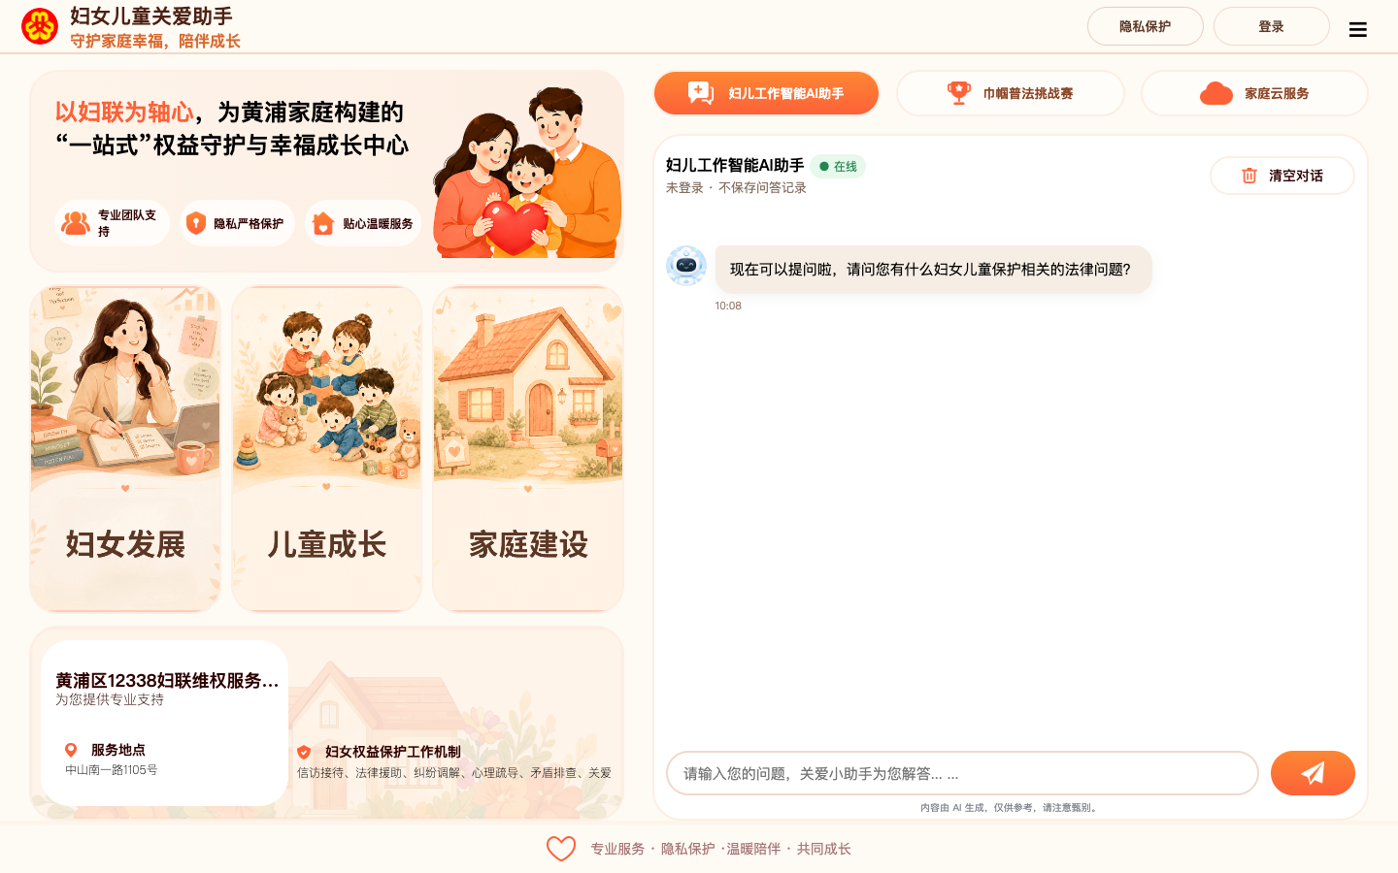
图1 主页与问答入口
2. 快速上手
2.1 登录系统
1. 打开访问地址。
2. 点击右上角“登录”。
3. 输入手机号 18601726407 和密码 123123。
4. 点击“确认登录”。
5. 右上角显示“已登录”表示登录成功。
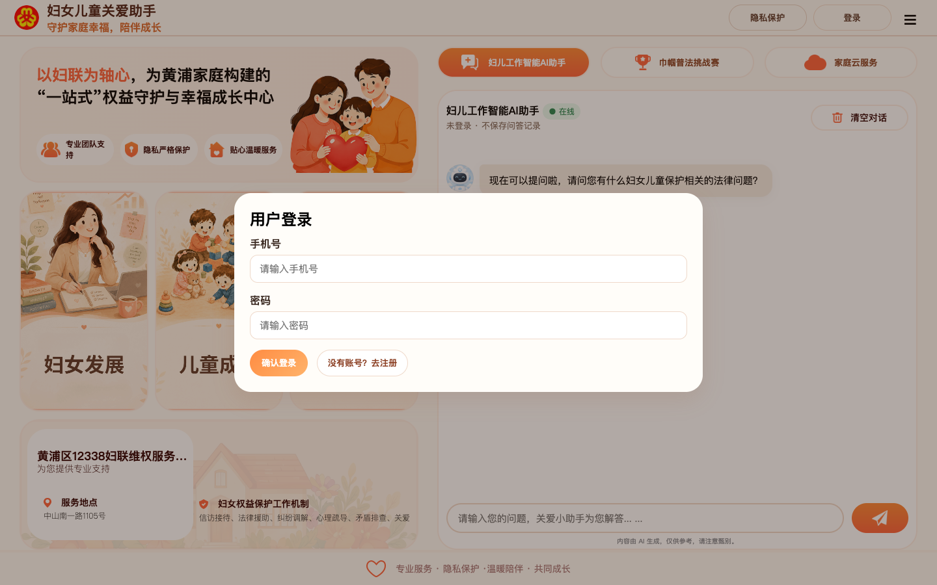
图2 登录弹窗
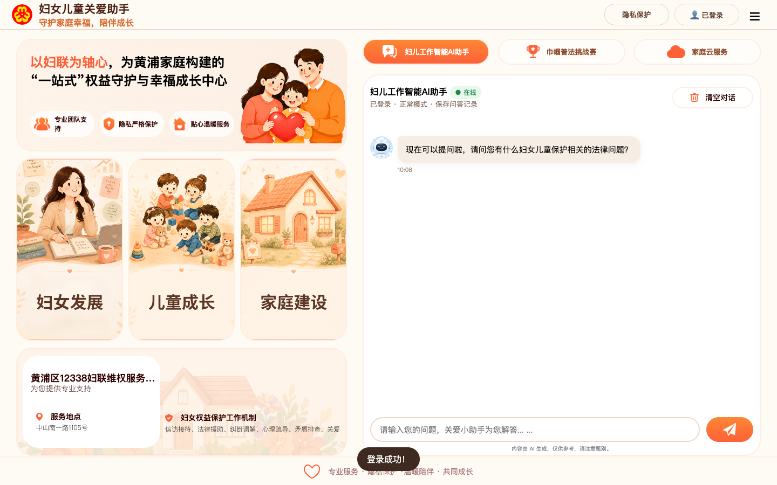
图3 登录后状态
2.2 使用 AI 咨询
1. 进入“妇儿工作智能AI助手”页签。
2. 在底部输入框输入居民问题。
3. 点击发送按钮。
4. 等待 AI 回复。
5. 根据回答判断是否需要转接人工服务。
• 一次只问一个主题，便于回答更清晰。
• 不输入身份证号、完整住址、银行卡号、未成年人详细身份信息等非必要敏感信息。
• 遇到家暴、人身威胁、儿童安全风险，应优先保障安全并联系110或人工服务。
2.3 查看服务电话
手机端点击顶部“服务信息”；桌面端可查看右侧服务区域或家庭云服务入口。找到对应服务点后，可点击“复制”按钮复制电话，或直接拨打。
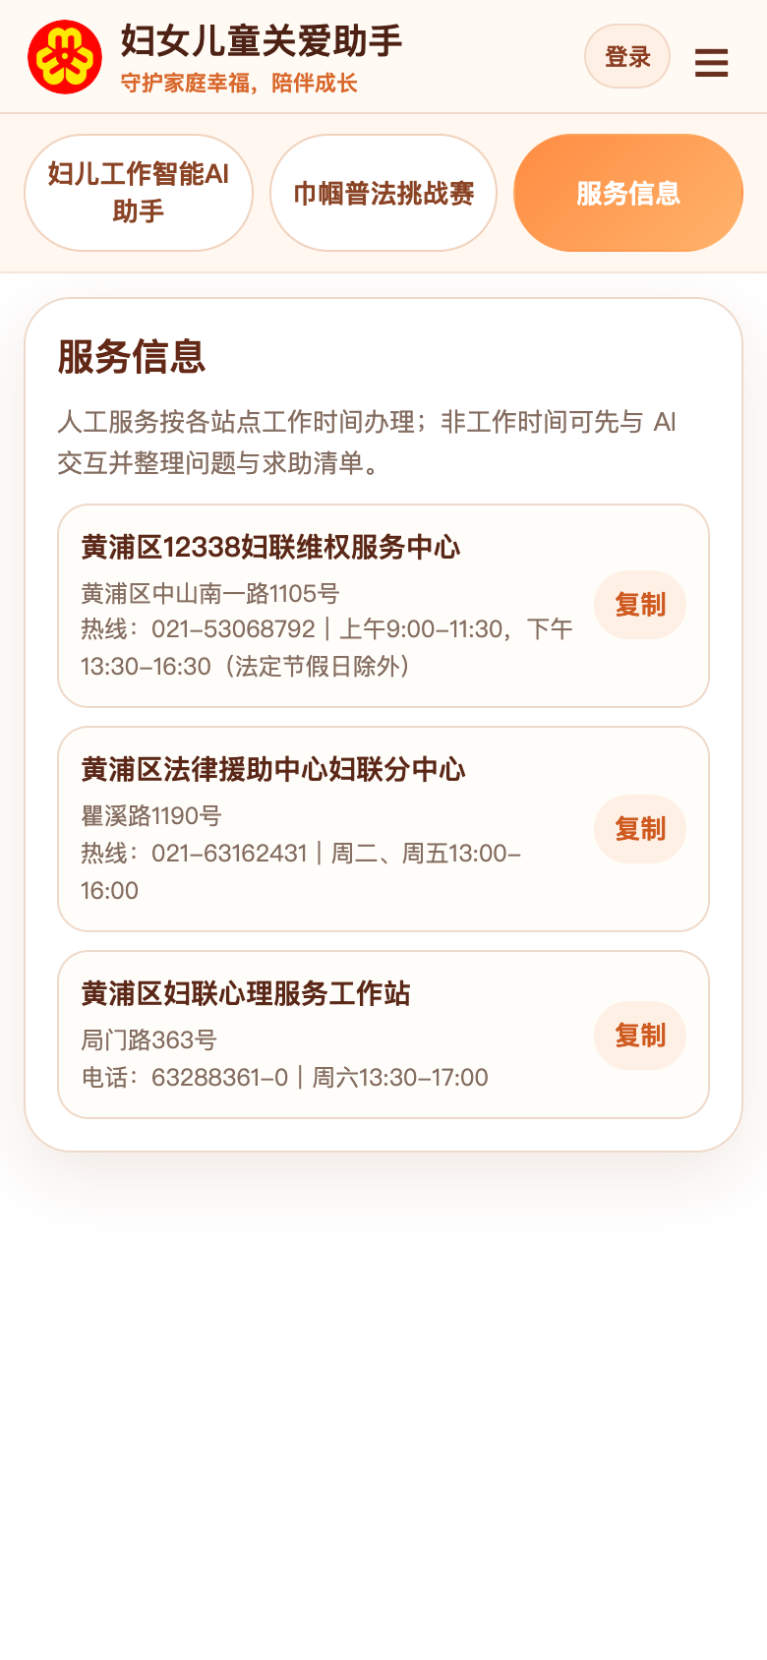
图4 手机端服务信息
2.4 历史记录与隐私保护
登录后，可通过右上角“☰”进入“我的问答记录”。如居民问题较敏感，可点击“隐私保护”开启临时问答，本次对话不写入历史。
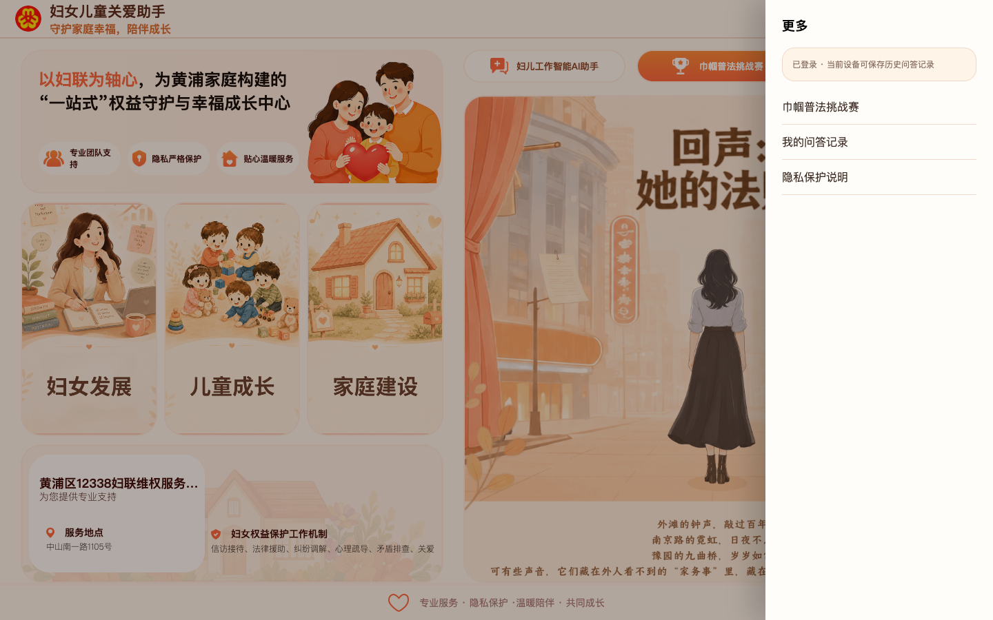
图5 更多菜单
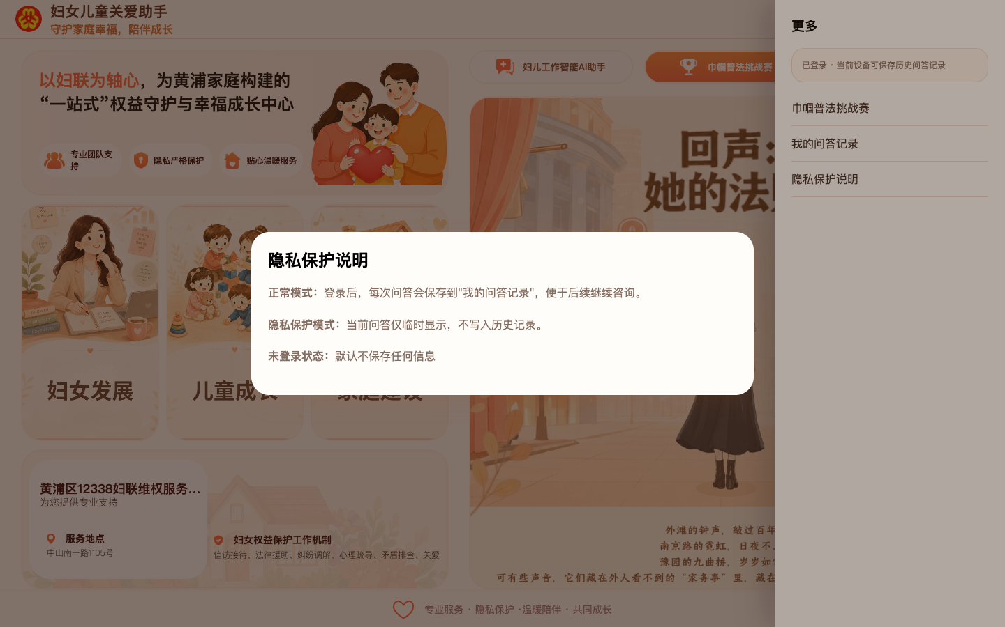
图6 隐私保护说明
3. 功能说明
功能 | 用途 | 街道人员使用建议
妇儿工作智能AI助手 | 回答妇女儿童权益、家庭暴力应对、儿童安全、法律援助、家庭关系等常见问题。 | 用于初步咨询和问题梳理；高风险个案及时转人工。
登录与问答记录 | 登录后保存正常模式下的问答记录。 | 连续跟进的咨询可先登录；敏感问题开启隐私保护。
隐私保护 | 本次问答仅临时显示，不写入历史。 | 适合涉及家庭矛盾、伤情、个人经历等敏感咨询。
服务信息 | 查询妇联维权、法律援助、心理服务等人工渠道。 | AI回答后用于转介；紧急危险优先110。
家庭云服务 | 展示婚姻、生育、儿童、养老、家庭保障、家庭教育等服务方向。 | 适合向居民介绍随申办家庭云服务入口。
巾帼普法挑战赛 | 通过案例闯关学习妇女权益保护知识。 | 适合普法活动和人员培训，不作为个案处理依据。
专题卡片 | 桌面端展示妇女发展、儿童成长、家庭建设专题。 | 适合活动展示和政策宣传。

3.1 家庭云服务
桌面端提供“家庭云服务”展示区，介绍家庭全生命周期和家庭服务相关内容。
类别 | 包含内容
家庭全生命周期 | 婚姻服务、生育支持、儿童成长、老年生活、身后事。
家庭服务 | 家庭健康、家庭出行、家庭证明、家庭住房、家庭保障、家庭教育。
服务入口 | 可通过“随申办”进入黄浦旗舰店的家庭云服务。

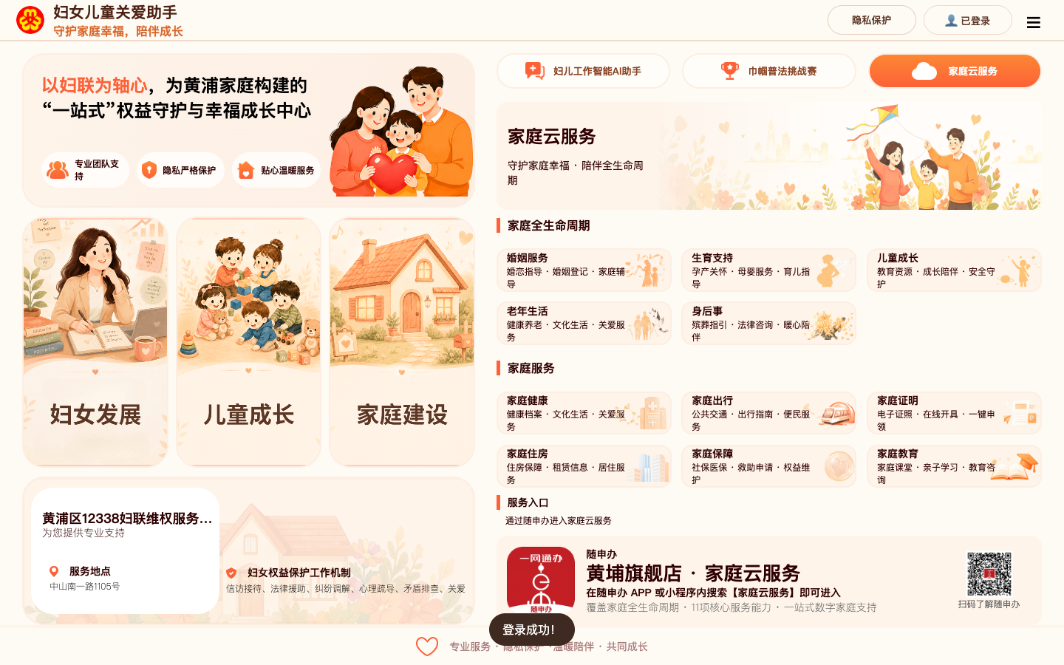
图7 家庭云服务
3.2 服务信息
服务名称 | 地址 | 联系方式与时间
黄浦区12338妇联维权服务中心 | 黄浦区中山南一路1105号 | 021-53068792；上午9:00-11:30，下午13:30-16:30，法定节假日除外
黄浦区法律援助中心妇联分中心 | 瞿溪路1190号 | 021-63162431；周二、周五13:00-16:00
黄浦区妇联心理服务工作站 | 局门路363号 | 63288361-0；周六13:30-17:00

3.3 巾帼普法挑战赛
“巾帼普法挑战赛”是互动学习模块，通过案例闯关方式帮助工作人员和居民了解妇女权益保护相关知识。桌面端内容包括性骚扰识别、用人单位责任、女职工婚育权益、夫妻共同财产、离婚诉讼财产调查等案例。
• 可用于活动现场的普法互动。
• 可作为街道人员培训时的热身练习。
• 不建议把游戏结果作为个案处理依据。
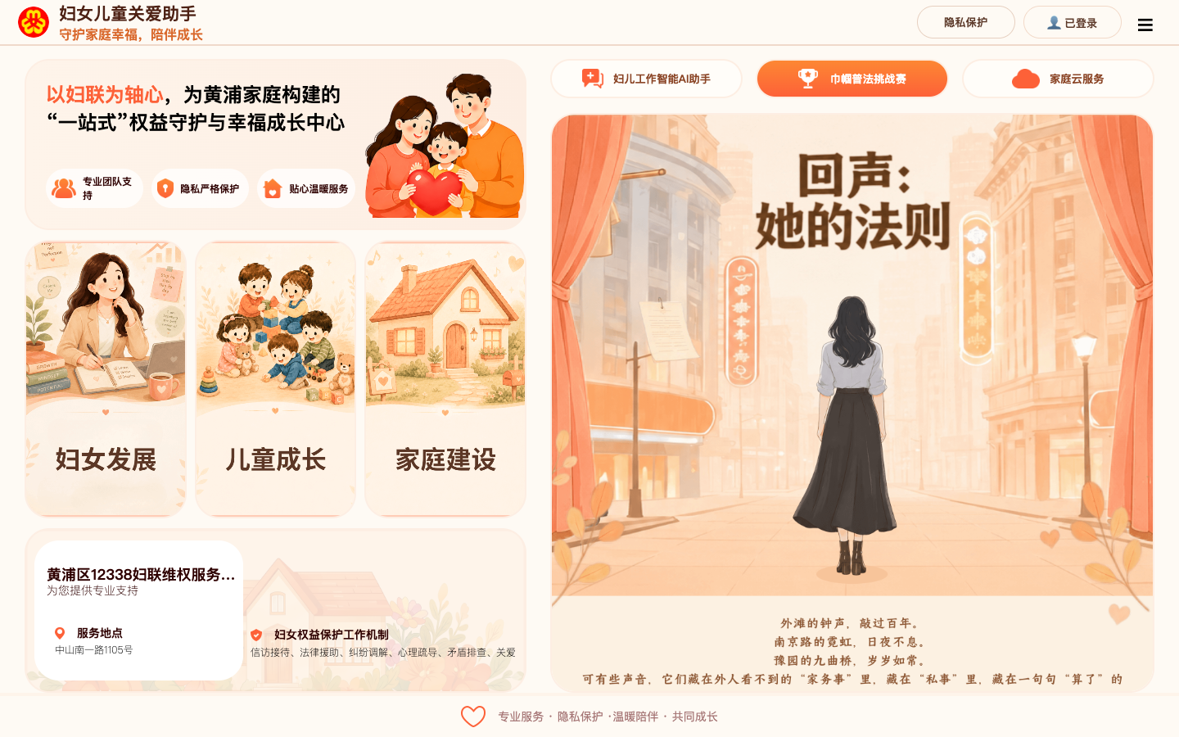
图8 巾帼普法挑战赛
4. 街道人员使用建议
4.1 可直接使用的场景
• 居民咨询妇女儿童权益保护基础问题。
• 居民不清楚应联系哪个服务点。
• 工作人员需要快速整理求助清单。
• 普法活动中进行互动学习。
• 日常窗口服务中辅助解释政策和服务路径。
4.2 需要转人工的场景
• 居民或儿童存在即时人身危险。
• 涉及家庭暴力、威胁、跟踪、伤害等风险。
• 涉及报警、保护令、诉讼、离婚财产、抚养权等具体法律程序。
• 居民出现严重心理危机、极端情绪或自伤风险。
• 涉及未成年人保护、监护失当、虐待、性侵等敏感个案。
安全提醒
紧急情况优先拨打110。AI可以帮助整理信息，但不能替代正式处置。

4.3 对居民的推荐话术
推荐话术
这个小助手可以先帮您把问题梳理清楚，并提供基本的求助方向。AI回答仅供参考，如果涉及人身安全、法律程序或心理危机，我们会帮您转接到妇联维权、法律援助、心理服务或公安等专业渠道。

5. 注意事项
• AI回答仅供参考，不能作为正式法律意见或行政处理结论。
• 不建议输入身份证号、完整住址、银行卡号、未成年人详细身份信息等敏感内容。
• 遇到家暴、人身威胁、儿童安全风险，应优先保障安全并联系110或人工服务。
• 登录后会保存问答记录；不希望保存时，请开启隐私保护。
• 历史记录主要用于回看，不等同于街道或妇联系统正式受理记录。

